- 新浪微博发展的过程：

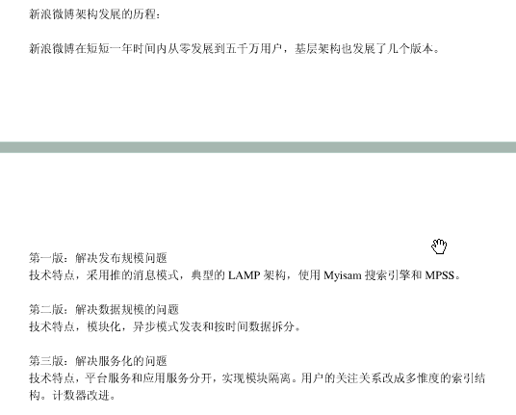
- 新浪微博开环网状关系链
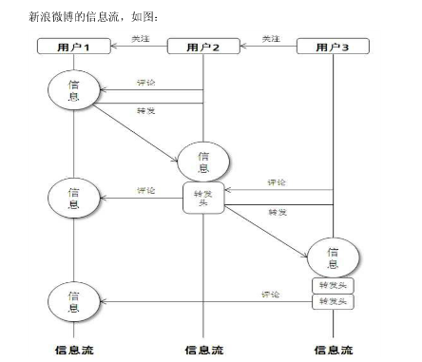
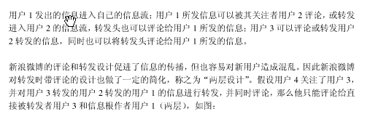
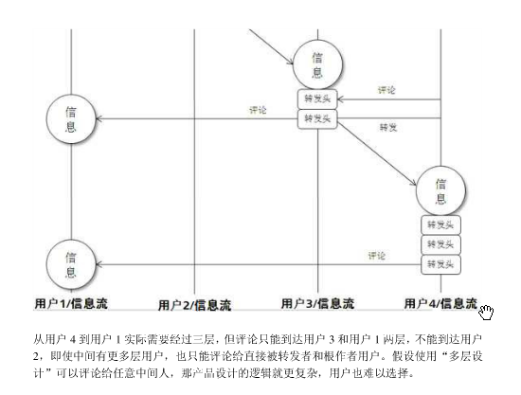

从用户4到用户1实际需要经过三层，但评论只能到达用户3和用户1两层，有三层容易更新的容易，上市来容易更换新的地址，

